# 2019年秋八年级物理上册人教版（湖北专版）习题：第六章 质量与密度 检测卷



时间：90分钟　　满分：100分

一、选择题(每题3分，共45分)

1．人们常说“铁比木头重”，这句话的实际意义是，与木块相比铁块具有更大的(　　)

A．长度 B．质量

C．体积 D．密度

2．下列物体质量发生变化的是(　　)

A．水全部结成冰 B．瓶中的液化石油气用去一半

C．铝块拉制成铝线 D．将一铁块烧红

3．下列是小明使用天平的几点做法，其中正确的是(　　)

A．测量前将天平放在水平桌面上 B．调节横梁平衡时，游码可不在零刻度处

C．用手直接加减砝码 D．所测物体质量可以超过天平最大测量值

4．小丽买了一条银项链，她想确认自己这条银项链是不是真品，你建议她应该(　　)

A．测量项链的质量 B．测量项链的体积

C．观察项链的颜色 D．测量项链的密度

5．科学家最新研制了一款微型无人侦察机——“蜂鸟”。为了减轻其质量，该侦察机的材料应具有的特点是(　　)

A．硬度高B．熔点低

C．密度小 D．导热性好

6．下列有关密度的说法正确的是(　　)

A．一滴水的密度小于一桶水的密度 B．纯水的密度与盐水的密度相同

C．液体的密度一定小于固体的密度 D．密度是物质的一种特性

7．下列关于一名普通中学生的数据，合理的是(　　)

A．体积约为0.05m3

B．质量约为5000g

C．密度约为1×103g/cm3

D．这名普通中学生位置发生改变时，质量不变，密度随之改变

8．张磊用10mL量筒量取水，他仰视示数为8mL，倒出少量水后俯视示数为5.5mL，则实际量取的水(　　)

A．大于2.5mL B．小于2.5mL

C．等于2.5mL D．无法判断

9．一个质量为0.25kg的玻璃瓶，盛满水时称得质量是1.5kg，若盛满某液体时称得质量是1.75kg，那么这种液体的密度是(　　)

A．1.0×103kg/m3B．1.16×103kg/m3

C．1.2×103kg/m3D．1.75×103kg/m3

10．一间15m2的卧室内空气(标准状况下*ρ*空气＝1.29kg/m3)的质量相当于下列哪个物体的质量(　　)

A．一支粉笔 B．一瓶矿泉水

C．一名中学生 D．一辆轿车

11．关于密度的应用，下列相关说法正确的是(　　)

A．航天飞机用密度较大的新材料制成，减轻质量

B．拍摄影视剧房屋倒塌镜头，常选用密度大的材料做道具，更逼真形象

C．气象工作者利用密度小的气体制造探空气球，采集气象资料

D．食品工业中无法通过测量牛奶的密度鉴别牛奶的优劣

12．如图1所示，桌面上放有三个相同的玻璃杯，分别装有质量相同的三种液体甲、乙、丙，它们的质量与体积的关系如图2所示，三个杯子从左至右依次装的液体种类是(　　)

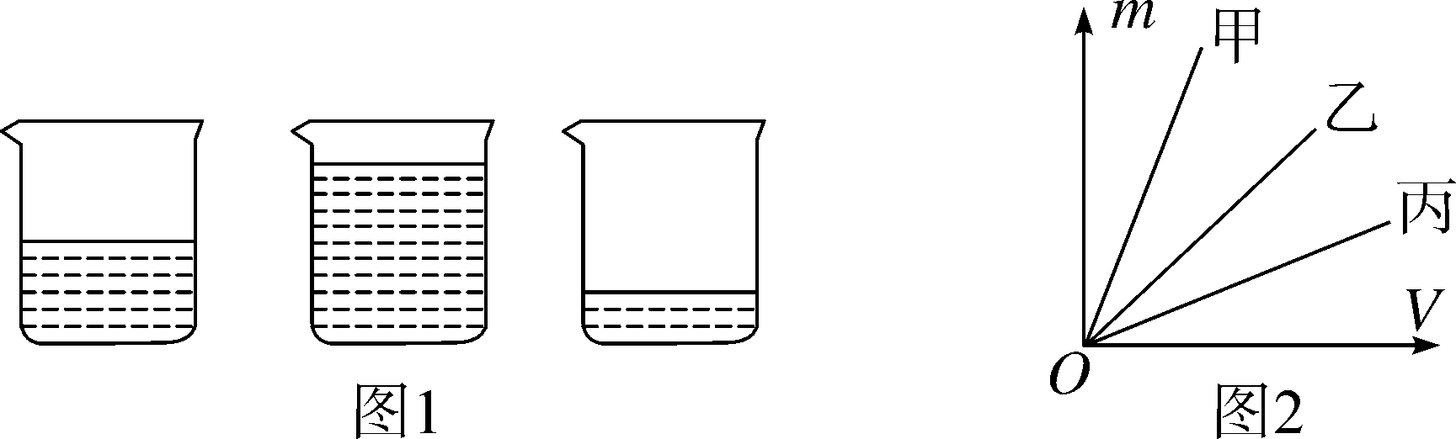

A．乙、丙、甲 B．甲、丙、乙 C．甲、乙、丙 D．丙、乙、甲

13．小明用天平、量筒和烧杯测某种食用油的密度，图中依次表示了他的主要操作过程，几位同学对他的实验提出了如下看法，你认为正确的是(　　)

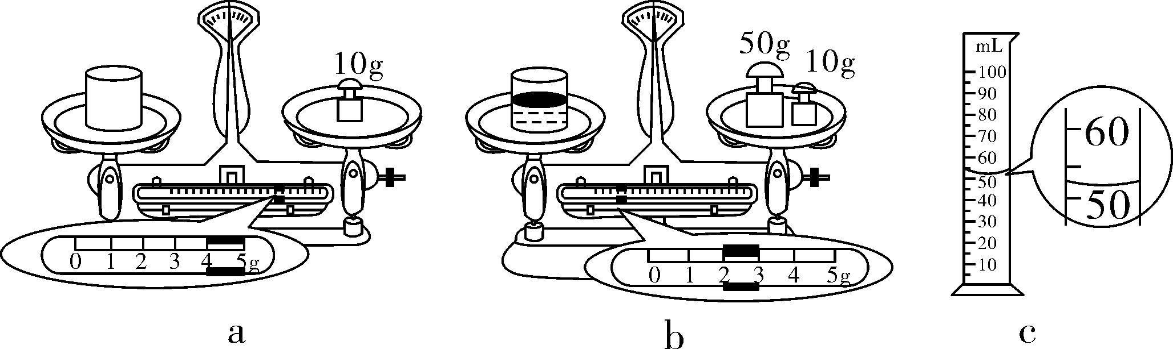

A．甲认为他测出的油的质量为62g B．乙认为他的测量值比真实值小

C．丙认为他的测量值比真实值大 D．丁认为他的实验操作简捷，结果准确

14．一只空瓶装满水时的总质量是350g，装满酒精时的总质量是300g(*ρ*水＝1.0×103kg/m3，*ρ*酒精＝0.8×103kg/m3)，则该瓶的容积是(　　)

A．350cm3B．300cm3

C．250cm3D．150cm3

15．现有密度分别为*ρ*1、*ρ*2( *ρ*1＜*ρ*2)的两种液体，质量均为*m*0，某工厂要用它们按体积比1∶1的比例配制一种混合液(设混合前后总体积保持不变)，且使所得混合液的质量最大。则(　　)

A．这种混合液的密度为

B．这种混合液的密度为

C．按要求配制后，剩下的那部分液体的质量为*m*0

D．按要求配制后，剩下的那部分液体的质量为*m*0

二、非选择题(本题包括8小题，共55分)

16．(4分)体积是2m3的冰块全部熔化成水后，水的质量是________kg，水的体积是________m3。(冰的密度为0.9×103kg/m3)

17．(6分)某氧气瓶中的氧气被用去一部分后，瓶中氧气的质量将________，体积将________，密度将________。(均选填“变大”“变小”或“不变”)

18．(4分)一个体积为0.5m3、密度均匀的木块，质量为200kg，若把它分为体积之比为3∶1的两块，则它们的质量之比为________，密度之比为________。

19．(6分)小晶同学利用天平测量一枚订书钉的质量：

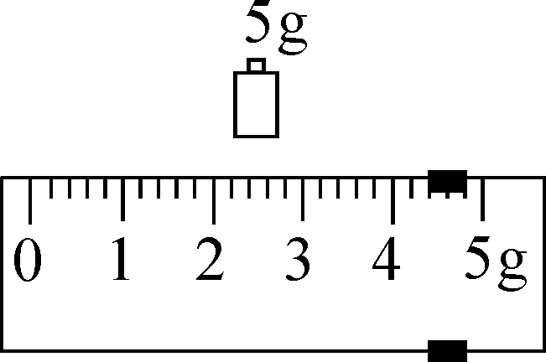

(1)她把天平放在水平台面上，把游码移到称量标尺左端的“0”刻度线处，发现指针指在分度标尺的右侧，要使横梁平衡，她应将平衡螺母向______(选填“左”或“右”)调；调节横梁平衡后，她把200枚订书钉放在左盘，横梁重新平衡时，右盘中的砝码和游码所对应的刻度如图所示。则200枚订书钉的质量是________g，通过计算可得到一枚订书钉的质量。

(2)她没有用天平直接测量一枚订书钉的质量，是因为__________________________________________________________。

20．(8分)为了测量某种液体的密度，小亮取适量这种液体的样品进行了如下实验：

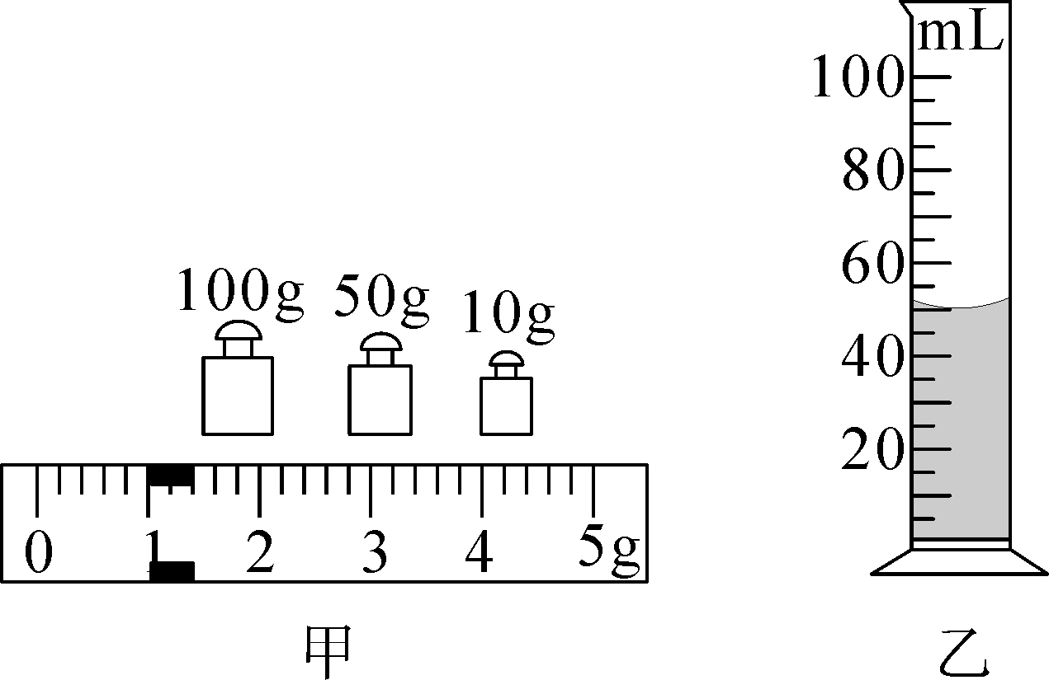

(1)将天平、量筒放在________台面上。将盛有适量液体的烧杯放在调节好的天平左盘内，改变右盘中砝码的个数和游码的位置，使天平横梁在水平位置重新平衡，此时砝码的质量和游码在标尺上的位置如图甲所示，则烧杯及杯内的液体的总质量为________g。

(2)将烧杯中的一部分液体倒入量筒中，如图乙所示，则量筒中液体的体积为____________cm3；再用天平测出烧杯和剩余液体的总质量为106g。

(3)根据上述实验数据计算此种液体的密度为____________kg/m3。

21．(12分)某同学想测一块圆柱形实心铝锂合金的密度，他找来天平(含砝码)、量筒、足量的水和细线(不计质量和体积)按照表格中的顺序进行了测量。

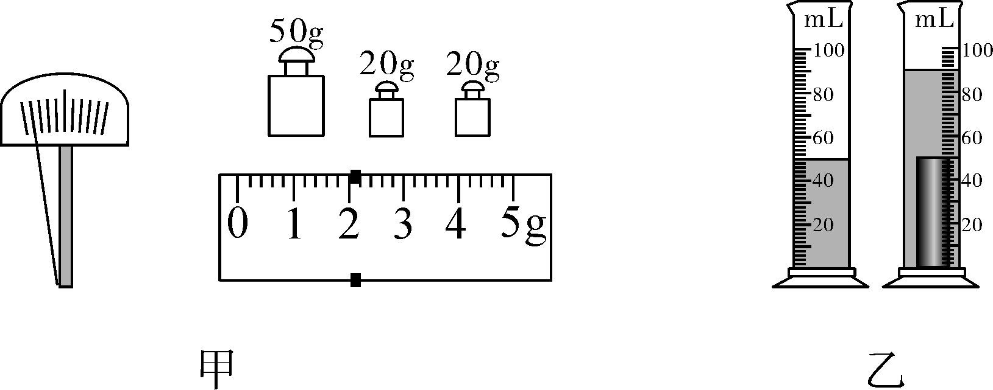

(1)把天平放在水平台上，将游码移动到标尺左端零刻度线处，发现指针的位置如图甲所示，他把平衡螺母向______(选填“左”或“右”)调节，使天平横梁在水平位置平衡。

(2)请把表中空白之处补充完整。

|  |  |  |  |  |
| --- | --- | --- | --- | --- |
| 合金质量*m*/g | 量筒中水的体积  *V*水/cm3 | 水和合金的总  体积*V*总/cm3 |  | 合金的密度  *ρ*/(kg/m3) |
|  | 50 | 90 | 40 |  |

(3)如图乙该同学在测量体积过程中，把合金放入量筒时，不慎掉入量筒水中，发现有水溅出，则这样测出的密度________(选填“偏大”或“偏小”)，正确的操作是__________________________________。

22．(7分)在学校组织的社会实践活动中，小明同学到铸造车间参观，他发现工人师傅铸造的一个很大的铁铸件很精美，他想这个铸件内部有没有气孔呢？于是，他从工人师傅那里了解到一些有关数据如下表。请你帮助小明计算铸件有无气孔。(注：铸件的体积等于木模子体积)

|  |
| --- |
| 铸件的质量140kg |
| 铸造时木模子的质量10kg |
| 木模子的密度0.5×103kg/m3 |
| 铁的密度7.9×103kg/m3 |

23．(8分)小闵家的卫生间重新改造时，爸爸根据他的建议安装了一套耗水量为5L的节水型洁具。所谓节水型洁具，是指每冲洗一次的耗水量在6L以内的洁具。小闵家原来的洁具每次耗水量为9L(1L＝1dm3)，求：

(1)100kg的水可供这套节水型洁具冲洗多少次？

(2)使用新洁具后，小闵家平均每天可以节约多少千克水？(设洁具平均每天使用10次)

### 第六章检测卷参考答案

1．D　2.B　3.A　4.D　5.C　6.D　7.A　8.A　9.C

10．C　点拨：卧室的高约是3m，则卧室内空气的体积*V*＝15m2×3m＝45m3；根据*ρ*＝可得，空气的质量：*m*＝*ρV*＝1.29kg/m3×45m3＝58.05kg；一支粉笔的质量大约是4g＝0.004kg，远小于58.05kg，故A不符合题意；一瓶矿泉水的质量大约是0.5kg，远小于58.05kg，故B不符合题意；一名中学生的质量大约是50kg，与空气的质量比较接近，故C符合题意，一辆轿车的质量在1000kg左右，远大于空气的质量，故D不符合题意。故选C。

11．C　12.A　13.C　14.C

15．C　点拨：由题知，某工厂要用它们按体积比1∶1的比例配制一种混合液(设混合前后总体积保持不变)，设所需每种液体的体积为*V*，则混合液体的总体积为2*V*，由*ρ*＝可得，两种液体的质量分别为*m*1＝*ρ*1*V*，*m*2＝*ρ*2*V*；则混合液体的总质量为*m*＝*m*1＋*m*2＝*ρ*1*V*＋*ρ*2*V*，所以，混合液体的密度为*ρ*＝＝＝，故A、B错误；因为原来两液体的质量相等(质量均为*m*0)，且*ρ*1＜*ρ*2，所以，由*V*＝可知，原来两液体的体积关系为*V*1＞*V*2；要使所得混合液的质量最大，且是等体积混合，则密度为*ρ*2的液体全部用完，密度为*ρ*1的液体有剩余，则取用每种液体的体积均为*V*＝*V*2＝，所以，剩下的那部分液体的质量：*m*剩＝*m*0－*ρ*1*V*＝*m*0－*ρ*1＝*m*0，故C正确，D错误。故选C。

16．1800　1.8

17．变小　不变　变小　18.3∶1　1∶1

19．(1)左　9.4

(2)一枚订书钉的质量太小，托盘天平测量不出其质量

20．(1)水平　161　(2)50　(3)1.1×103

21．(1)右　(2)合金的体积*V*/cm3　92　2.3×103

(3)偏大　用细线悬挂合金缓慢浸没在水中

22．解：由密度公式*ρ*＝变形得铸件的体积：*V*＝*V*木＝＝＝0.02m3，铸件中铁的体积：*V*铁＝＝≈0.018m3，因为0.018m3＜0.02m3，即*V*铁＜*V*，所以铸件中有气孔。

23．解：(1)节水型洁具每次使用消耗水的体积：*V*1＝5L＝5dm3＝0.005m3，由*ρ*＝得，节水型洁具每次用水的质量：*m*1＝*ρV*1＝1.0×103kg/m3×0.005m3＝5kg，则100kg的水能使用的次数：*n*＝＝＝20(次)；

(2)该家庭每次节水体积：*V*2＝9L－5L＝4L＝4dm3＝0.004m3，每次节水质量：*m*2＝*ρV*2＝1.0×103kg/m3×0.004m3＝4kg，平均每天可以节约用水的质量：*m*3＝10*m*2＝10×4kg＝40kg。